第25回

ＪＡ北宗谷の

懸賞金付定期貯金

お取扱期間：令和３年６月１日～８月３１日



**特賞　５万円　１本**

**金賞 １万円　 １０本**

**銀賞　５千円 　１０本**

**〇お取扱の対象〇**

1. 定期貯金を新規に10万円以上（預入期間1年以上）お預け入れの**組合員の個人**の方。

※組合員は正・准いずれも対象となります。

1. 第１・３・５・７・9・11・13・15・17・19・21・23回のＪＡ北宗谷懸賞金付定期貯金を継続してお預け入れの方。

※第１回～２１回のご継続分は組合員問わず、ご解約されない限りは抽選の対象となります。

・抽 選 権　　　定期貯金１０万円を１口として抽選権をお付けいたします。

・抽 選 日　　　令和４年１月５日（水）

・抽選場所　　　北宗谷農協　本所２階会議室

・当選発表　　　令和４年１月１９日（水）以降に書面にて通知いたします。

・当選金の支払　令和４年５月９日（月）以降にお支払いいたします。

・抽選権の失効　令和４年１月５日以前のご解約は抽選権の失効となります。

（注）１．お一人の当選された懸賞金の合計額は１０万円を限度と致します。

２．当選金は一時所得として総合課税の対象となります。他の一時所得と合算して年間50万円を超える場合は、課税対象となることがあります。

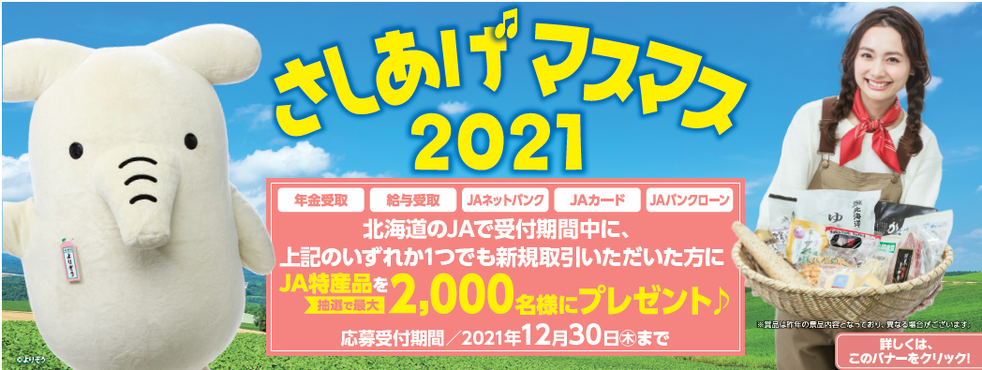

**本　　所　金融共済課　82-2112**

**沼川支所　管理金融課　74-2111**

ＪＡ北宗谷